Nota de prensa

En acto de inauguración
Total apoyo a nuevos tribunales antiextorsión, ofrece presidente Hernández
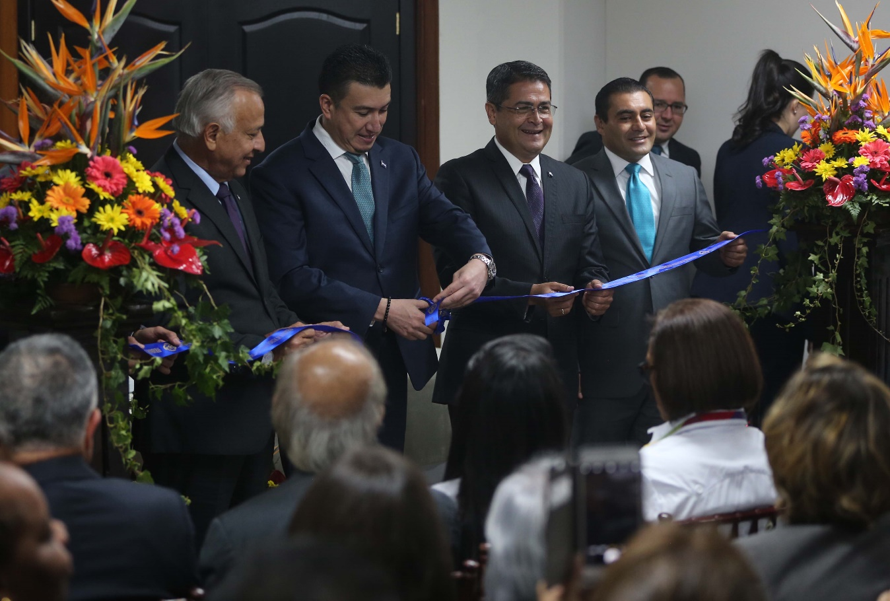
- Insta a hondureños a que “agarremos el toro por los cuernos y poner en perspectiva un país diferente”.
- Hace unos 20 años hablar de extorsión no tenía relevancia, pero hoy es diferente.

Tegucigalpa, 16 de octubre. Total contribución desde el Poder Ejecutivo ofreció hoy el presidente Juan Orlando Hernández a los 30 magistrados que conforman los Tribunales Especializados en Materia de Extorsión, inaugurados por el titular de la Corte Suprema de Justicia (CSJ), Rolando Argueta.
“A los magistrados, a los jueces y a todo el personal, con el cuidado siempre de la independencia de los poderes, pero en lo que podamos contribuir desde el Poder Ejecutivo, estamos a la orden”, enfatizó el mandatario.
El gobernante les expresó que “muchas gracias por este aporte a Honduras. El pueblo se los va a agradecer; esto lo necesitábamos muchísimo”.
El titular del Ejecutivo pidió que “nunca olvidemos de dónde venimos y lo que nos ha costado llegar hasta este punto”, aunque se tiene una hoja de ruta clara hacia el futuro.
Indicó que lograr estos niveles de seguridad e ir mejorando y tener una hoja de ruta “ahora nos permite también, al haber puesto las finanzas públicas en orden, poder identificar estratégicamente los sectores económicos que nos van a levantar como nación”.
Cambios importantes
El presidente Hernández comentó que “hace unos 20 años hablar de extorsión no tenía mayor relevancia, pero hoy es diferente”.
“Les recordaré de dónde venimos para que nunca volvamos, como sociedad, a cometer el error, porque nuestros hijos y nietos merecen que nosotros agarremos el toro por los cuernos y poner en perspectiva un país diferente”, enfatizó.
Para eso –prosiguió- “nos necesitamos todos y necesitamos ser disciplinados en el tiempo, en una hoja de ruta”.
Lamentó que hace dos años “nos declararon el país más violento del mundo, y mi incomodidad interna era que me golpeaba muy fuerte, pero no sentía que a otros sectores de la sociedad les golpeara de igual manera”.
“La preocupación era que nos acostumbráramos, como médico o como la enfermera que está en la sala de emergencias, que se acostumbra a ver un trauma tras otro y no le conmueve porque es parte de su trabajo; casi llegamos a ese punto los hondureños”, acotó.
Hernández recordó que “antes decían que prácticamente estábamos llegando a ser un Estado fallido o un narco Estado y muchos sectores no levantaban las banderas de la emergencia para actuar como tal”.
Ahora –dijo- es fácil hablar del narcotráfico, del crimen organizado; “cuando antes teníamos que hablar, éramos unos pocos y teníamos que enfrentarlo con todo”.
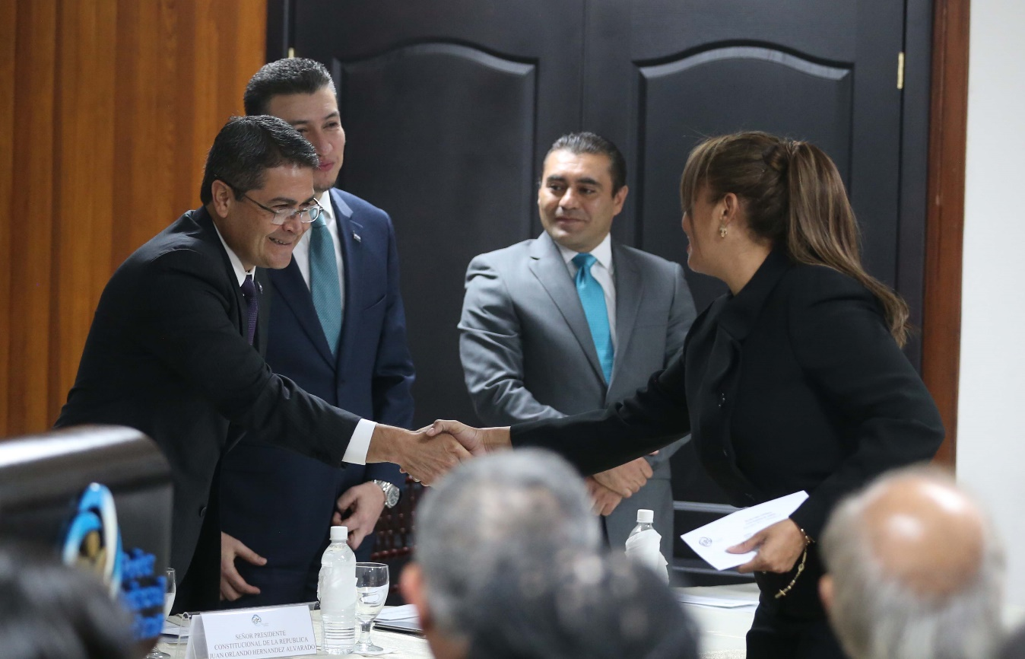
Transparencia
El presidente de la CSJ, Rolando Argueta, expresó que la selección de los magistrados de los Tribunales Especializados en Materia de Extorsión se llevó a cabo con transparencia.
Indicó que todos han cumplido con el protocolo de la Ley de la Carrera Judicial, a su reglamento, a la Constitución y a las demás leyes aplicables.
Además, participó un comité veedor integrado por las distintas asociaciones gremiales del Poder Judicial, como la Asociación de Jueces por la Democracia, la Asociación de Jueces y Magistrados de Honduras y la Asociación de Defensores Públicos, añadió Argueta.
También agregó que se llamó a concursos, y para magistrados y jueces se inscribieron alrededor de 102 candidatos y candidatas; hubo otro concurso para secretarios, receptores, escribientes, archiveros, digitadores y conserjes.
Garantizó que los candidatos se sometieron sin distingos de ninguna naturaleza en condiciones de igualdad al proceso, constituido por cinco etapas rigurosas al tenor de los estándares internacionales para ese tipo de temas y cada una de las etapas impregnada de transparencia y de imparcialidad.
Mecanismo de trabajo
El Circuito Jurisdiccional en materia de Extorsión, compuesto por Juzgados de Letras, Corte de Apelaciones y Tribunal de Sentencia, tendrá competencia territorial nacional y funcionará mediante tres sedes que abarcarán en su conjunto todo el país.
Para la conformación de estos órganos jurisdiccionales se realizó un trabajo de selección igual que el desarrollado en la conformación de los Tribunales en materia de Corrupción, aplicando un riguroso y exigente protocolo de selección que permitió la escogencia de las y los mejores profesionales que, de acuerdo a su idoneidad y meritocracia, desempeñarán los diferentes cargos en el circuito jurisdiccional en materia de extorsión.
El Juzgado de Letras en materia de Extorsión con sede en Tegucigalpa ejercerá su jurisdicción en los departamentos de Choluteca, Comayagua, El Paraíso, Francisco Morazán, Intibucá, La Paz, Olancho y Valle.
El órgano jurisdiccional con sede en la capital está conformado por 30 servidores judiciales: siete en el Juzgado de Letras, 14 en el Tribunal de Sentencia y nueve en la Corte de Apelaciones.
En esta distribución se encuentra un juez de Letras, cuatro jueces de Sentencia y tres magistrados de Corte de Apelaciones.
El Juzgado con sede en San Pedro Sula, una vez que sea instalado, ejercerá su jurisdicción en los departamentos de Copán, Cortés, Lempira, Ocotepeque, Santa Bárbara y Yoro, exceptuando el municipio de Olanchito; y la sede de La Ceiba tendrá su jurisdicción en Atlántida, Colón, Gracias a Dios, Islas de la Bahía y Olanchito (Yoro).

